Comunicado à imprensa

Ampliação da frota: Guindaste móvel Liebherr LTM 1300-6.3 para a Guindastes Centro Oeste

⸺
LTM 1300-6.3 com lança telescópica de 90 metros
Guindaste de 300 toneladas para trabalhos de manutenção
A qualidade e o serviço da Liebherr impressionam
A empresa brasileira Guindastes Centro Oeste, especializada em locação de guindastes, expandiu sua frota com a aquisição do guindaste móvel Liebherr LTM 1300-6.3. Equipado com uma lança telescópica de 90 metros e capacidade para 300 toneladas, o equipamento já demonstrou sua eficiência nas primeiras operações, destacando-se em trabalhos de manutenção exigentes na indústria. A decisão de compra foi impulsionada pela qualidade do guindaste e pelo serviço de assistência ao cliente oferecido pela Liebherr.
Ehingen (Donau) (Alemanha), 23 de maio de 2025 – Para reforçar ainda mais sua posição no mercado como um dos principais fornecedores de serviços de guindastes no Brasil, a Guindastes Centro Oeste optou por um novo guindaste de 300 toneladas da Liebherr. O LTM 1300-6.3 foi adquirido especificamente para trabalhos de manutenção industrial onde a flexibilidade, precisão e segurança são fatores decisivos.
“Nossa prioridade é fornecer soluções eficientes para trabalhos críticos em que o tempo é um fator chave para o sucesso dos projetos de nossos clientes. O equipamento foi especialmente projetado para trabalhos complexos de manutenção industrial. Processos rápidos e confiáveis são decisivos para garantir a continuidade dos processos de produção”, explica Diego Scopel, proprietário da Guindastes Centro Oeste.
Decisão estratégica
Após uma análise abrangente em cooperação com a Liebherr, a Guindastes Centro Oeste optou pelo LTM 1300-6.3. “Esse modelo oferece aos nossos clientes o maior valor agregado”, explica Scopel, acrescentando: “Graças à lança telescópica de 90 metros, os trabalhos de manutenção podem ser realizados de forma eficiente. O guindaste de 6 eixos também impressiona por seu manuseio rápido e fácil durante a configuração, o que ajuda a economizar tempo e aumentar a eficiência.”

Uso comprovado
Após a entrega do guindaste, a equipe da Centro Oeste Guindastes passou por um treinamento técnico abrangente para garantir o desempenho ideal e segurança na operação. O LTM 1300-6.3 já está em uso na empresa de locação de guindastes e fornece suporte para trabalhos de manutenção nas indústrias do aço, papel e celulose e alimentos. “A alta taxa de utilização logo nas primeiras semanas mostra que o investimento foi correto e destaca nossa capacidade de reagir rapidamente às exigências do mercado”, afirma Scopel com satisfação.
Parceria com a Liebherr: confiança e confiabilidade
A decisão de comprar um LTM 1300-6.3 baseia-se na confiança que o Centro Oeste tem nos produtos e serviços de alta qualidade da Liebherr: “Nossas decisões de investimento são baseadas em aspectos de confiabilidade, tecnologia e suporte. Valorizamos a Liebherr pela robustez de seus equipamentos suas inovações e seu excelente serviço técnico. Essa parceria possibilita que mantenhamos os altos padrões que oferecemos aos nossos clientes há 35 anos”, conclui Scopel.

Sobre a Liebherr-Werk Ehingen GmbH
A Liebherr-Werk Ehingen GmbH é um dos principais fabricantes de guindastes móveis e sobre esteiras. A gama de guindastes móveis estende-se desde o guindaste de 2 eixos de 35 toneladas até o guindaste de carga pesada com uma capacidade de carga de 1200 toneladas e um chassi de 9 eixos. Os guindastes com lança treliçada em guindastes móveis ou sobre esteiras atingem capacidades de carga de até 3000 toneladas. Com sistemas universais de lanças e equipamentos adicionais abrangentes, eles são usados em canteiros de obras em todo o mundo. 5.000 Colaboradores trabalham na localidade em Ehingen. Um serviço amplo e mundial garante alta disponibilidade de guindastes móveis e sobre esteiras. Em 2024, foi gerado um faturamento de 3,19 bilhões de euros na Liebherr-Werk em Ehingen.
Sobre o Grupo Liebherr
O Grupo Liebherr é uma empresa de tecnologia de gerência familiar, com um portfólio de produtos amplamente diversificado. A empresa é uma das maiores fabricantes de máquinas de construção do mundo. E também oferece vários outros produtos de alta qualidade e orientados ao cliente. O Grupo engloba hoje mais de 150 empresas em todos os continentes. No ano de 2024, empregou mais de 50.000 colaboradores e atingiu um faturamento consolidado total de mais de € 14 bilhões. A Liebherr foi fundada por Hans Liebherr em 1949, em Kirchdorf an der Iller, no sul da Alemanha. Desde então, os colaboradores têm perseguido o objetivo de convencer seus clientes com soluções sofisticadas e contribuir para o progresso tecnológico.

Imagem
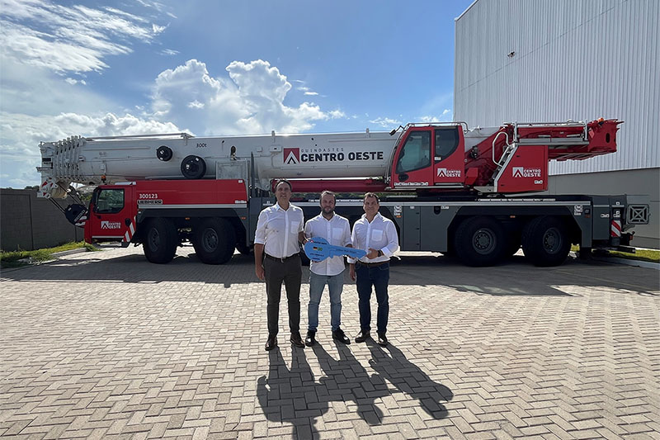
liebherr- handover-ltm-1300-6-3-centro-oeste.jpg
O Centro Oeste Guindastes recebe um guindaste móvel Liebherr LTM 1300-6.3 (da esquerda para a direita): Fabio Azevedo (Liebherr Brasil LTDA), Diego Scopel (Centro Oeste Guindastes) e Rene Porto (Liebherr Brasil LTDA).

Contato
Wolfgang Beringer
Marketing and Communication
Telefone: +49 7391 / 502-0
E-mail: wolfgang.beringer@liebherr.com
Publicado por
Liebherr-Werk Ehingen GmbH
Ehingen (Donau) / Alemanha
www.liebherr.com

